令和６年度 大阪市市民活動推進助成事業

第４回

キラッと輝く！

OSAKA市民活動

グランプリ

募　集　要　項



【担当部署・お問合せ先】

大阪市市民局区政支援室地域力担当（地域連携グループ）

大阪市北区中之島１丁目３番20号

TEL：06－6208－7344　FAX：06－6202－7073

Eメール：ca0027@city.osaka.lg.jp

**第1　事業の概要**

　大阪市では、自主性と多様な価値観に基づき、市民ニーズに応じた臨機応変な活動や先駆的・開拓的な活動ができるなどの特性を持つ「市民活動団体」を、行政だけでは解決が困難な課題に取り組む「公共活動の担い手」であり、これからの市民社会を支える主体であると考えています。

そこで、ボランティア・NPOなどの市民活動団体による活動が、活発に展開される環境づくりの一環として、市民、企業からの寄附金［区政推進基金（市民活動支援型）］を活用し、市民活動団体が行う公益性の高い事業を支援する「大阪市市民活動推進助成事業」を実施しています。

『[キラッと輝く！OSAKA市民活動グランプリ](https://www.city.osaka.lg.jp/shimin/page/0000527667.html)』は、「大阪市市民活動推進助成事業」の一環として、地域課題や社会課題の解決に大きく貢献するとともに、社会情勢等の変化にも対応し、あるいは他団体の活動にも影響を与えながら活動を継続している事業を表彰するものです。

最優秀賞は、副賞として事業支援費を支給するとともに広報支援を行います。

**第２　募集テーマ**

本事業は、さまざまな市民活動を表彰し、市民のみなさんに広く知っていただくことで、市民活動団体が実施する公益的な活動のさらなる活性化をめざしていることから、毎年、募集テーマや対象事業等を変えて実施しています。

令和６年度については、**「大阪の魅力と活力の創出」**をテーマとし、地域資源の活用や、多様な人材の社会参画の促進など、地域の強みを生かし、魅力と活力の創出、発信に取り組んでいる事業を募集します。

※テーマについては、「[大阪市未来都市創生総合戦略（旧 大阪市まち・ひと・しごと創生総合戦略）](https://www.city.osaka.lg.jp/seisakukikakushitsu/page/0000623091.html)」に掲げる基本目標に準じて設定しています。

**第３　対象／応募要件**

**１　応募対象者**

・大阪市内で活動している団体

・特定非営利活動促進法（平成10年法律第７号）第２条第２項に規定する特定非営利活動法人、労働者協同組合法 （令和２年法律第78号）に規定する労働者協同組合、またはボランティアグループ等の法人格を有しない非営利活動団体（以下「任意団体」という。）であること。

・暴力団（暴力団員による不当な行為の防止に関する法律（平成３年法律第77号。以下「法」という。）第２条第２号に規定する暴力団をいう。）並びに暴力団及び暴力団員（法第２条第６号に規定する暴力団員をいう。）の統制下にある団体でないこと

・法令や公序良俗に反する活動を行っていないこと

**２　応募対象事業**

・**「大阪の魅力と活力の創出」**に取り組んでいる事業

活動分野(例)：「多様な人材の活躍促進」「環境保全」「地域安全活動」「観光」

「学術、文化、芸術又はスポーツの振興」等

・令和６年度大阪市市民活動推進助成事業に応募していないものに限る。

・過去に『キラッと輝く！OSAKA市民活動グランプリ』又は認定ＮＰＯ法人 大阪ＮＰＯセンターが実施するＣＳＯアワードにおいて「大阪市長賞」を受賞していない事業。

・１団体につき１事業のみの応募とする。

**第４　表彰等**

**１　表彰・副賞**

●最優秀賞　副賞：事業支援費　10万円・広報支援（１事業）

●優秀賞　　副賞：広報支援　　　　　　　　　　　 　（２事業）

※　広報支援・・・大阪市ホームページや市民局Facebook等の活用や、市関連施設への事業に関するチラシ等の配架協力などにより、受賞事業の広報的な支援を行う。

（広報支援期間：受賞決定から１年間）

**２　表彰式等**

令和６年９月上旬～中旬

表彰式と併せて、事業発表を実施予定

**３　決定の取り消し**

虚偽の申請、報告又は不正な行為によって表彰の決定を受けたときは、決定を取り消す場合がある。すでに事業支援費が支給されている時は、その事業支援費を返還すること。

**４　その他**

今後の参考のために、ヒアリングやアンケート等を要請する場合がある。

**第５　選考**

**１　スケジュール**

５月　　 　　　　　　　６月　　　　　８月　　　　　　　　　　　　　９月

申請

期限

募集

開始

第１次

審査

第２次審査

（公開プレゼン）

決定

表彰式

**２　選考方法**

申請者より提出された申請書類により、応募要件を満たしていることを市民局において確認するとともに、次のとおり、事業ごとに審査・選考を実施する。

（１）第１次審査（書類審査）

申請者より提出された申請書類により、審査基準に基づき外部有識者等で構成する「大阪市市民活動推進事業運営会議（以下「運営会議」という。）」の委員が審査し、その審査内容を基に、市民局において、第1次審査通過事業を選考し、申請者あてに通知する（６月下旬頃を予定）。ただし、申請状況により、運営会議の委員による審査は実施しない場合がある。

（２）第２次審査（公開プレゼンテーション）

第１次審査通過事業について、公開プレゼンテーションを開催し、審査基準に基づき運営会議において審査し、その審査内容を基に、市民局において受賞事業を選考する。

開催日：**令和６年８月５日（月）**

場所：大阪市役所（予定）（公開）

実施方法：パワーポイント等を活用したプレゼンテーション

※　第２次審査に出席できない場合は、選考対象外とする。

※　第２次審査の詳細は、第１次審査通過団体あてに事務局から通知する。

**３　審査基準**

|  |  |  |
| --- | --- | --- |
| 審査項目 | 審査の視点 | 配点 |
| 公益性 | ・大阪市の現状及び地域課題・社会課題を踏まえた事業となっているか。 | 15点 |
| ・事業の成果が市民に還元されるものであるか。 |
| 事業効果 | ・事業の実施により、上記課題解決への成果が確実に表れているか。 | 20 点 |
| 安定性 | ・必要な人材を確保し、事業を実施するのに充分な体制が構築されているか。  ・多くの協力者や支援者を得ながら、確実な事業計画と資金計画により安定的な事業運営が行われているか | 15 点 |
| 協働性 | ・他の団体や地域との連携・協働によって実施されるものであるか。または事業実施によって連携・協働が促進されるものであるか。 | 15 点 |
| 波及性 | ・事業に広がり（※）が期待でき、大阪市域内に限らず、さまざまな地域で広く活用・応用できる見込みがある事業であるか。 ※他団体へ同様の活動が波及する。事業を実施することにより、その効果が広く波及する。等 | 15 点 |
| 発展性 | ・社会情勢や地域課題・社会課題の変化にも対応し、柔軟に事業を発展させているか。 | 20点 |

**第６　応募**

**１　提出書類**

ア　第４回　キラッと輝く！OSAKA市民活動グランプリ応募申請書（様式１）

イ　事業概要（様式２）

ウ　申請団体の事業計画書・収支予算書

団体作成のもので、令和６年度のもの。

エ　申請団体の事業報告書・収支計算書

団体作成のもので、直近年度のもの。

【留意事項】

※　記入漏れや提出書類に不備がある場合は、選考対象外となる可能性がある。

※　提出された申請書類は審査及びこの募集要項にかかる事務以外の目的には使用しないが、大阪市情報公開条例第２条第２項による公文書となるため、情報公開の請求があれば、公開の対象となる。

※　提出された申請書類は返却不可。

※　提出書類は、すべてＡ４サイズとすること。

※　応募事業以外の事業も実施している団体については、提出書類ウ、エには、応募事業以外についても記載すること。

**２　提出部数**

１部　（データでの提出も可。その場合には紙書類の提出は不要。）

※　紙で提出する場合、ホッチキス等により綴じないこと。

※　事業パンフレット等の印刷物があれば、あわせて提出すること。

（コピーやデータでの提出も可。）

**３　提出書類の受付**

■メールの場合

受付期限 令和６年５月31日（金）午後５時30分まで

※　事業パンフレット等の印刷物については、別途郵送での提出も可とする。

※　事務局あて、受信確認の連絡をすること。

■郵送・メール便等の場合

受付期限 令和６年５月31日（金）当日消印有効

※６月１日以降の消印押印分は、受付不可。

※　送付した旨、事務局あて電話・メールにより連絡すること。

■持込の場合

受付期限 令和６年５月31日(金)まで

受付時間 午前９時から午後５時30分まで

※　ただし、土曜日、日曜日、祝日及び午後０時15分から午後１時までを除く。

※　事前に来庁予定日時を事務局あてに電話・メールにより連絡すること。

■応募先・お問合せ先（事務局）

大阪市市民局区政支援室地域力担当(地域連携グループ)

大阪市北区中之島1丁目3番20号(市役所本庁舎４階北側)

TEL : 06-6208-7344

E-mail : [ca0027@city.osaka.lg.jp](mailto:ca0027@city.osaka.lg.jp)

**第７　昨年度実績について（参考）**

昨年度のキラッと輝く！OSAKA市民活動グランプリについて。

〇テーマ

「だれもが活躍できる地域づくり」

　　～困難を抱えている人の課題解決、社会参画の促進、公平・公正な仕組みづくり、子どもの成長を社会全体として支える仕組みの充実などに取り組んでいる事業～

〇表彰団体

【最優秀賞】

　事業名：支援を要する学生・生徒のインターンシップ事業

　団体名：認定NPO法人大阪障害者雇用支援ネットワーク

　事業概要：一般高校・専修学校・大学など支援学校以外の学校に在籍する何らかの支援を要する学生・生徒に対し、在学中に企業でインターンシップを行うことにより就業のイメージをつくり、自己の課題と強みを見出す機会を提供する。インターンシップを通じ働くことを身近にとらえ、卒業後の社会参加に対するハードルを下げ、職業準備性を高める。企業体験の前後には各自の就業機会の可能性を探るための研修会を開催している。

【優秀賞】

　事業名：不登校の子供を持つ親の会の親サポート及び教育の場の提供事業

　団体名：NPO法人ファミリーコミュニケーション・ラボ

　事業概要：引きこもり未就労などで社会参加を阻害されている人が増え続け

ている課題の解決に貢献し、不登校をきたした子の未来のウェル

ビーイングを確保することを目的としている。母親を対象として、

親子関係を良くし、子ども達の心の傷を修復するための傾聴勉強

会等を2か月に1度、専門家や経験者の話を聞く講演会を年に1

度開催。その他には、毎朝のメルマガ、母親のサポートとなるリ

ーフレット配布、専門家による相談掲示板などを提供している。

**第８　事業の仕組み（参考）**

市民の皆さまや、企業からの寄附金［区政推進基金（市民活動支援型）］を活用し、

市民活動団体が行う公益性の高い事業を支援

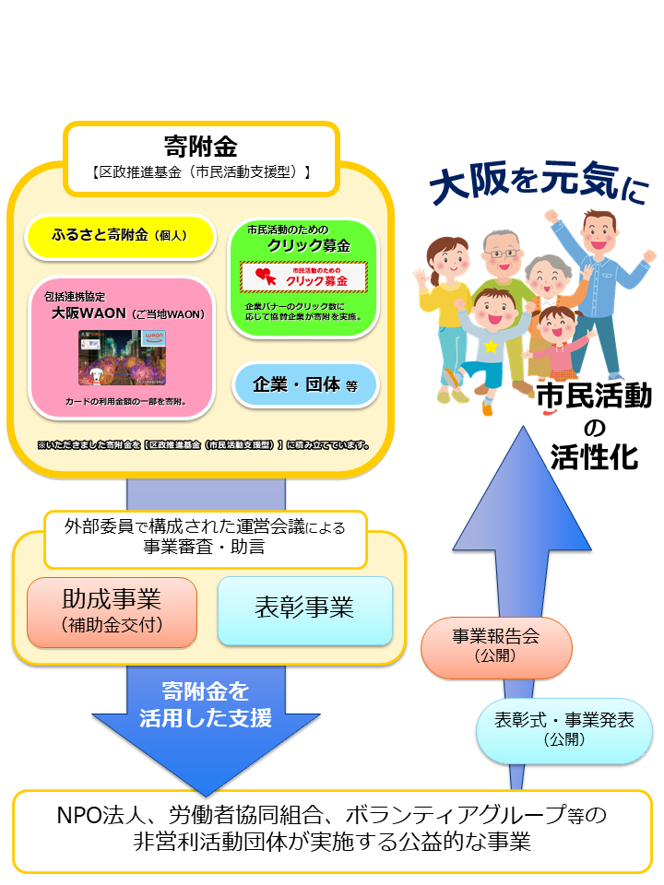

※「ふるさと寄附金」とは

生まれ育った場所など、一人ひとりが選ぶ場所を「ふるさと」として応援するもので、寄附することにより、その年分の所得税及び翌年度分の個人市・府民税から、支払った寄附金額に応じて一定額を控除する制度であり、「ふるさと」の自治体への貢献の気持ちを表す市民参加のスタイルです。

※「クリック募金」とは

事業の趣旨にご賛同いただいた協賛企業等のバナーをクリックすることで、協賛企業からクリック数に応じた金額を大阪市に寄附いただき、大阪市市民活動推進助成事業へ活用するシステムです。



<https://kyodo-portal.city.osaka.jp/click>

【クリック募金協賛企業】（令和６年５月１日現在）

愛眼株式会社、大阪シティ信用金庫、大阪信用金庫、

株式会社クーバル、クジラ株式会社、株式会社ココロ、株式会社五大、

センコー株式会社、ダイドードリンコ株式会社、株式会社日伝

株式会社ハヤシコーポレーション、株式会社一二三工業所、株式会社フォーシックス、

株式会社宮田運輸、株式会社LIG

* 「大阪ＷＡＯＮ」とは

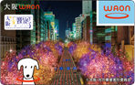イオングループの企業が発行する、地域貢献型の

ご当地ＷＡＯＮ(電子マネー)カードの大阪市版です。

このカードを利用いただくことで、その利用金額

　の一部を大阪市に寄附いただき、大阪市市民活動推進

助成事業へ活用するしくみです。

　【大阪ＷＡＯＮによるご寄附いただいた企業】

　　イオンリテール株式会社、株式会社光洋

【その他令和５年度にご寄附いただいた団体・企業等】

７者

（参考）令和元年度の寄附金の状況（納付期間:平成31年４月１日～令和２年３月31日）

合計：6,374,681円

（参考）令和５年度の寄附金の状況（納付期間：令和５年４月１日～令和６年３月31日）

合計：8,278,607円